Kad ,,Justinukas“ augtų…

Nuoširdžiai dėkojame vaikučių tėveliams, darbuotojams ir visiems, kurie skyrė 1,2 proc. gyventojų pajamų mokesčio (GPM) mūsų lopšeliui-darželiui ,,Justinukas“.

Maloniai prašome Jūsų ir šiemet skirti 1,2 proc. (GPM).
Gauta parama bus naudojama naujam sporto aikštynui įsirengti, turimos ugdomosios aplinkos plėtrai, skaitymo erdvių vaikams sukūrimui (bibliotelėlės, knygų pirkimui), ugdymo priemonių pirkimui, įstaigos inovacinių erdvių kūrimui ir kt.

Prašymą galite pateikti kiekvienais metais iki gegužės 1 d.
Vilniaus vaikų lopšelio-darželio ,,Justinukas“ duomenys, reikalingi formos FR 0512 pildymui:
Paramos gavėjo identifikacinis numeris – 190016731
Paramos gavėjo pavadinimas – Vilniaus lopšelis-darželis ,,Justinukas“
Prašymus galite pateikti elektroniniu būdu per Valstybinės mokesčių inspekcijos (VMI) Elektroninio deklaravimo sistemą (EDS), pasirinkę FR0512 v.4 pildymo formą.
Nuoroda į elektroninio deklaravimo sistemą:
https://deklaravimas.vmi.lt/lt/Pradinis_Prisijungimo_puslapis/Prisijungimasperisorinessistemas.aspx

Paramos skyrimui reikalingos formos FR0512 v.4 pildymo instrukcija:
– atsidariusioje formoje Jūsų asmens duomenys bus užpildyti automatiškai,
– 1 laukelyje – asmens kodas,
– 3V laukelyje – vardas,
– 3P laukelyje – pavardė,
– 5 laukelyje – 2021,
– 6S laukelyje – žymėti varnele (mokesčio dalį skiriu paramos gavėjams),
– E1 laukelyje (gavėjo tipas) – 2,
– E2 laukelyje – 190016731,
– E4 laukelyje – 1,20,
– E5 laukelyje – mokestinį laikotarpį, iki kurio skiriate paramą: jei norite skirti tik šiais metais, rašykite 2021, jei norite ilgesniam laikotarpiui, įrašykite metus, iki kurių skiriate paramą,
– patikrinkite ar nėra klaidų,
– pateikite.
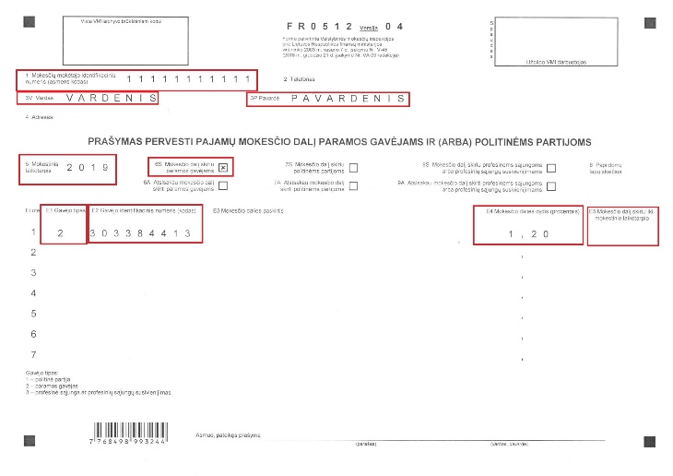

Ačiū Jums už 1,2 proc. paramą!
Įstaigos rekvizitai paramai gauti
Paramos gavėjas – Vilniaus miesto lopšelis-darželis „Justinukas“
Įstaigos kodas 190016731
Adresas Taikos g. 99 LT-05200 , Vilnius
Banko sąskaita LT 10 4010 0424 0392 1811
Bankas Luminor bank AS Lietuvos skyrius

